Notfallbox: Benutzer-Funktionen 09a
Navigation
⇐ | Inhaltsverzeichnis | ⇒

Informationsbereich: Telefonnummern
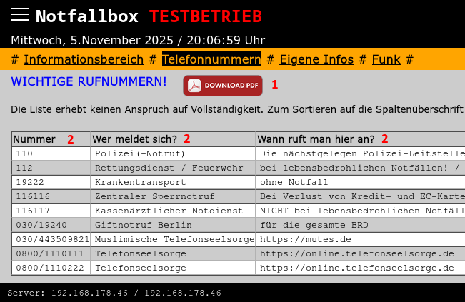
Dieser Bereich beinhaltet eine Liste von Telefonnummern, welche durch den Administrator gepflegt und ergänzt werden können. Ab der Installation sind einige bundesweite Standard-Rufnummern vorhanden. Schliesslich muss nicht jede Krise oder Katastrophe mit dem Ausfall sämtlicher Telefonnetze einhergehen.
- Auch hier wieder: Abruf aller Informationen auf einem ausdruckbaren PDF.
- Klickt man auf die Überschriften, ändert sich die Sortierreihenfolge.
Navigation
⇐ | Inhaltsverzeichnis | ⇒

